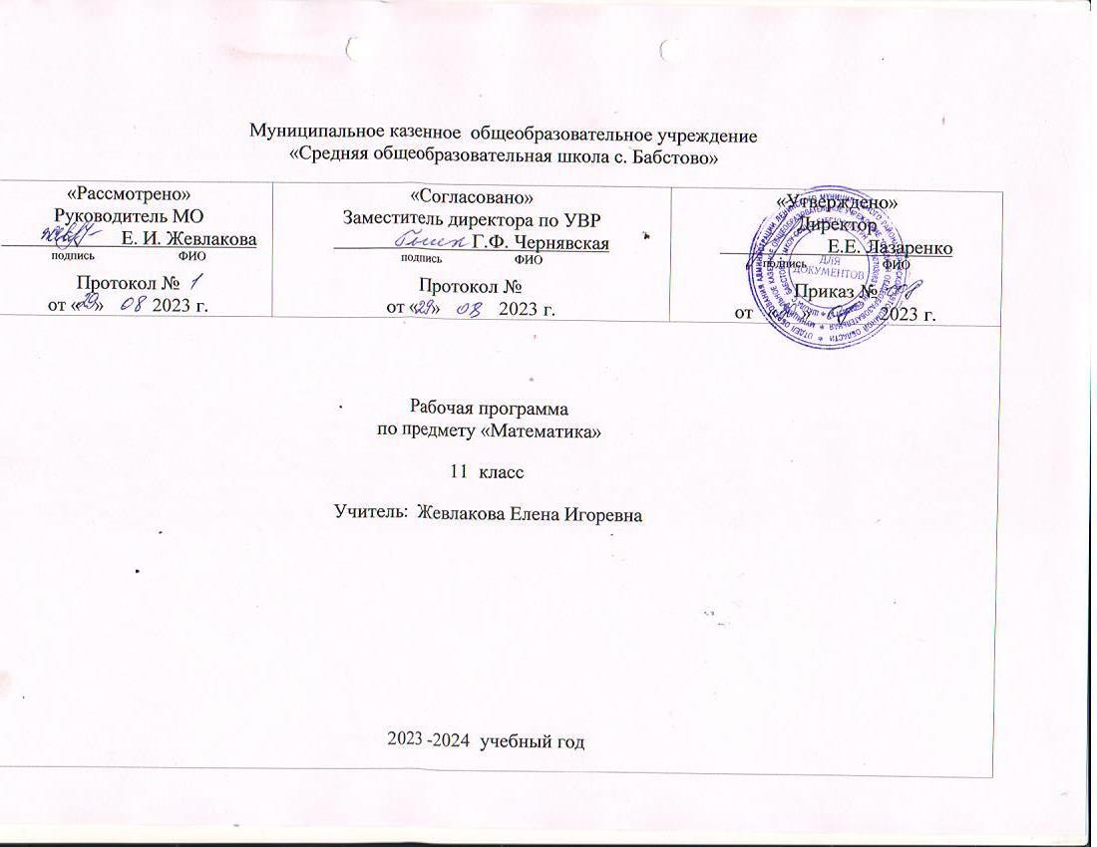
Планируемые результаты усвоения предмета.
В результате изучения математики на базовом уровне ученик должен уметь/знать/понимать:
- значение математической науки для решения задач, возникающих в теории и практике; широту и в то же время ограниченность применения математических методов к анализу и исследованию процессов и явлений в природе и обществе; - значение практики и вопросов, возникающих в самой математике для формирования и развития математической науки; историю развития понятия числа, - создания математического анализа, возникновения и развития геометрии; - выполнять арифметические действия, сочетая устные и письменные приемы, применение вычислительных устройств; -находить значения корня натуральной степени, степени с рациональным показателем, логарифма, используя при необходимости -вычислительные пользоваться оценкой и прикидкой при практических расчетах; - проводить по известным формулам и правилам преобразования буквенных выражений, включающих степени, радикалы, логарифмы и тригонометрические функции; - вычислять значения числовых и буквенных выражений, осуществляя необходимые подстановки и преобразования. Помимо указанных в данном разделе знаний, в требования к уровню подготовки включаются также знания, необходимые для освоения перечисленных ниже умений. использовать приобретенные знания и умения в практической деятельности и повседневной жизни для: практических расчетов по формулам, включая формулы, содержащие степени, радикалы, логарифмы и тригонометрические функции, используя при необходимости справочные материалы и простейшие вычислительные устройства; - определять значение функции по значению аргумента при различных способах задания функции - строить графики изученных функций;- описывать по графику и в простейших случаях по формуле поведение и свойства функций,- находить по графику функции наибольшие и наименьшие значения; -решать уравнения, простейшие системы уравнений, используя свойства функций и их графиков; - вычислять производные и первообразные элементарных функций, используя справочные материалы; - исследовать в простейших случаях функции на монотонность, находить наибольшие и наименьшие значения функций, строить графики многочленов и простейших рациональных функций с использованием аппарата математического анализа; - вычислять в простейших случаях площади с использованием первообразной; использовать приобретенные знания и умения в практической деятельности и повседневной жизни для: решения прикладных задач, в том числе социально-экономических и физических, на наибольшие и наименьшие значения, на нахождение скорости и ускорения;- решать рациональные, показательные и логарифмические уравнения и неравенства, простейшие иррациональные и тригонометрические уравнения, их системы;составлять уравнения и неравенства по условию задачи; -использовать для приближенного решения уравнений и неравенств графический метод.Использовать приобретенные знания и умения в практической деятельности и повседневной жизни для: построения и исследования простейших математических моделей.
-знать основные понятия и определения геометрических фигур; - формировать аксиомы стереометрии, основных теорем и их следствий; -знать возможности геометрии в описании свойств ральных предметов и их взаимного расположения; -уметь соотносить геометрические фигуры и трёхмерные объекты с их описанием, чертежами, изображением; -анализировать в простейших случаях взаимное расположение объектов в пространстве; -строить простейшие сечения, изображать рисунки по условии задач;-применять координатно-векторный метод для вычисления отношений, расстояний, углов; -строить сечения многогранников изображать сечения тел вращения; -решать геометрические задачи; -проводить доказательные рассуждения при решении задач, доказывать основные теоремы курса геометрии; -использовать приобретённые знания и умения в практической деятельности и повседневной жизни: вычислять длины, площади, объёмы реальных объектов, при решении задач при необходимости справочники и вычислительные устройства.

Содержание курса математики за 11 класс
Глава I. Тригонометрические функции. Содержит материал, который поможет учащимся глубже понять математических методов в задачах физики и геометрии. Область определения и множество значений тригонометрических функций. Четность, нечетность, периодичность тригонометрических функций. Свойства функции y=cosх и её график. Свойства функции y=sinх и её график. Свойства функции y=tgх и её график.
Глава II.Геометрия. Метод координат пространстве. Прямоугольная система координат в пространстве. Базис. Координаты вектора. Свойства векторов в координатах. Угол между векторами. Скалярное произведение векторов. Расстояние между прямой и плоскостью.
Движение.

ГлаваIII. Производная и её геометрический смысл изложение материала ведется на наглядно-интуитивном уровне: многие формулы не доказываются, а только поясняются или принимаются без доказательств. Придел последовательности. Непрерывность фупроизводной. Правило дифференцирования. Производная степенной функции. Производные элементарных функций. геометрический смысл производной.

ГлаваIV . Цилиндр. Конус. Шар. Тела вращения. Цилиндр. Площадь поверхности цилиндра. Конус. Коническая поверхность. Усечённый конкурс. Площадь их поверхности. Сфера и шар. Уравнение сферы. Взаимное расположение сферы и плоскости. Площадь касательная к сфере. Площадь сферы. Шаровой слой, сегмент, сектор.

Глава V. Применение производной к исследованию функций при изучении материала широко используются знания, полученные учащимися в ходе работы над предыдущей темой.Возрастание и убывание функции. Экстремумы функции.Наибольшее и наименьшее значения функции.Построение графиков функций.
Глава VI. Объёмы тел. Объёмы прямоугольного параллелепипеда, прямой призмы и цилиндра, наклонной призмы, пирамиды,
Глава VII. Первообразная и интеграл. Рассматриваются первообразные конкретных функций и правила нахождения первообразных.
Первообразная.Правила нахождения первообразных. Площадь криволинейной трапеции. Интеграл и его вычисление.
Глава VIII.Вписанные и описанные многогранники и тела их вращения. Описанные и вписанные шары.Комбинации многогранников с цилиндром и конусом.
Глава IХ. Комбинаторика. Содержит основные формулы комбинаторики, применение знаний при выводе формул алгебры, вероятность и статистическая частота наступления события. Тема не насыщена теоретическими сведениями и доказательствами, она имеет, прежде всего, общекультурное и общеобразовательное значение.Правило произведения. Размещения с повторениями. Перестановки. Размещения без повторений.
Глава Х. Элементы теории вероятностей.В программу включено изучение лишь отдельных элементов теории вероятностей. При этом введению каждого понятия предшествует неформальное объяснение, раскрывающее сущность данного понятия, его происхождение и реальный смысл. Так вводятся понятия случайных, достоверных и невозможных событий, связанных с некоторым испытанием; определяются и иллюстрируются операции над событиями. Вероятность. События. Сложение вероятностей.Вероятность произведения зависимых событий.
Глава ХI.Уравнения и неравенства с двумя переменными. Решение линейных и нелинейных уравнений и неравенств с двумя переменными.
Глава ХII. Повторение курса математики за 10-11 класс. Повторение предлагается проводить по основным содержательно-методическим линиям и целесообразно выстроить в следующим порядке: вычисления и преобразования, уравнения и неравенства, функции, начала математического анализа, геометрия. При проведении итогового повторения предлагается широкое использование и комбинирование различных типов уроков (лекций, семинаров, практикумов, консультаций и т.е.) с целью быстрого охвата большого по объему материала. Необходимым элементом уроков итогового повторения является самостоятельная работа учащихся. Она полезна как самим учащимся, так и учителю для осуществления обратной связи. Формы проведения самостоятельных работ разнообразны: от традиционной работы с двумя, тремя заданиями до тестов и работ в форме рабочей тетрадей с заполнением пробелов в приведенных рассуждениях.

Календарно-тематический план 11 класс
№ урока | Изучаемые темы | Дата  ( число, месяц, год) | Количество часов | примечание
Глав 1. Повторение. Алгебра и начала анализа 10 класс. Геометрия 10 класс |  |  | 8
1 | Логарифмы. Логарифмическая функция |  | 1 | в тетради
2 | Показательная функция. |  | 1 | в тетради
3 | Показательные и логарифмические уравнения и неравенства. |  | 1 | в тетради
4 | Решение неравенств методом интервалов. |  | 1 | в тетради
5 | Решение геометрических задач. |  | 1 | в тетради
6 | Тригонометрические выражения. Основные тригонометрические формулы. |  | 1 | в тетради
7 | Решение тригонометрических уравнений. |  | 1 | в тетради
8 | Входная контрольная работа |  | 1
Тригонометрические функции. |  |  | 11
9 | Область определения и множество значений тригонометрических функций. |  | 1 | гл1, п.1, упр.5(2,3), №7(2,3)
10 | Четность, нечетность, периодичность тригонометрических функций. |  | 1 | гл1, п.2, №16
11 | Свойства функции y=cosх и её график. |  | 1 | п.3, №31,32
12 | Свойства функции y=cosх и её график. |  | 1 | п.3, №34, 38
13 | Свойства функции y=cosх и её график. |  | 1 | в тетради
14 | Свойства функции y=sinх и её график. |  | 1 | п.4, №52
15 | Свойства функции y=sinх и её график. |  | 1 | п.4, №61
16 | Свойства функций y=tgх и y=сtgх , их графики. |  | 1 | п.5, №75
17 | Свойства функций y=tgх и y=сtgх , их графики. |  | 1 | №80,81
18 | Обратные тригонометрические функции. |  | 1 | п.6
19 | Урок обобщения и систематизации по теме: «Тригонометрические функции». |  | 1 | стр.45 «Проверь себя»
20 | Контрольная работа №1 по теме: «Тригонометрические функции». |  | 1 | повторение
Метод координат в пространстве. |  |  | 15
21 | Повторение. Координаты точки и координаты вектора на плоскости |  | 1 | п.42
22 | Координаты точки и координаты вектора |  | 1 | п.43-44
23 | Простейшие задачи в координатах |  | 1 | п.45, №400
24 | Простейшие задачи в координатах |  | 1
25 | Угол между векторами |  | 1 | п.46, №441
26 | Угол между векторами |  | 1
27 | Скалярное произведение векторов |  | 1 | п.47, №446, 450
28 | Скалярное произведение векторов |  | 1 | п.47 №467
29 | Решение задач |  | 1 | №462
30 | Решение задач |  | 1
31 | Решение задач |  | 1
32 | Движение |  | 1 | п.49,50
33 | Движение |  | 1 | п.51, 52
34 | Повторительно-обобщающий урок по теме |  | 1 | №510
35 | Контрольная работа №2 «Метод координат в пространстве». |  | 1 | повторение
Производная и её геометрический смысл. |  |  | 18
36 | Предел последовательности |  | 1 | глава 2, п.1№3
37 | Непрерывность последовательности |  | 1 | п.3
38 | Определение производной |  | 1 | п.4, №23(34), 26
39 | Определение производной |  | 1 | п.4, № 28,29
40 | Правило дифференцирования |  | 1 | п.5, примеры параграфа
41 | Правило дифференцирования |  | 1 | п.5, №31(2 ст), 32
42 | Производная степенной функции |  | 1 | п. 6, №48, 49(2)
43 | Производная степенной функции |  | 1 | п.6 №(3,4)
44 | Производная элементарной функции |  | 1 | п.7, 7, №73(2 ст)
45 | Производная элементарной функции |  | 1 | №78,79(2,4)
46 | Геометрический смысл производной |  | 1 | п.8, примеры параграфа
47 | Геометрический смысл производной |  | 1 | п. 8, №91 , 2 ст
48 | Геометрический смысл производной |  | 1 | №94(2 ст)
49 | Геометрический смысл производной |  |  | №104,105. 110(2)
50 | Решение задач
51 | Решение задач
52 | Урок обобщения и систематизации знаний по теме «Производная и её геометрический смысл». |  | 1 | стр.96
53 | Контрольная работа №3 по теме: «Производная и её геометрический смысл». |  | 1
Цилиндр. Конус. Шар |  |  | 14
54 | Цилиндр |  | 1 | п.1 гл. 6
55 | Решение задач |  | 1 | № 523, 525
56 | Решение задач |  | 1 | № 530, 545
57 | Конус. Площади поверхности |  | 1 | п.2 гл 6
58 | Решение задач |  | 1 | № 550, 551
59 | Решение задач |  | 1 | № 552
60 | Усечённый конус. Площади поверхности
61 | Решение задач
62 | Сфера |  | 1 | п.3 гл.6
63 | Взаимное расположение сферы и плоскости |  | 1 | №582, 587
64 | Решение задач |  | 1 | №592
65 | Решение задач |  | 1 | №597, 598
66 | Повторительно-обобщающий урок по теме |  | 1 | вопросы к гл 6
67 | Контрольная работа №4 «Цилиндр. Конус. Шар» |  | 1
Применение производной к исследованию функции. |  |  | 12
68 | Возрастание и убывание функции. |  | 1 | Гл. 3, п.1
69 | Экстремумы функции. |  | 1 | Гл. 3, п.2 примеры
70 | Экстремумы функции. |  | 1 | упр. 11((4.6), 13
71 | Наибольшее и наименьшее значения функции. |  | 1 | П.3, 18(3,4)№19
72 | Наибольшее и наименьшее значения функции. |  | 1 | В тетради
73 | Построение графиков функций. |  | 1 | В теради
74 | Построение графиков функций. |  | 1 | гл.2 п.5, № 54
75 | Построение графиков функций. |  | 1 | гл.2 п.5, в тетради
76 | Решение задач
77 | Решение задач
78 | Обобщающий урок по теме «Применение производной к исследованию функции» |  | 1 | Проверь себя, гл 3
79 | Контрольная работа № 5 по теме «Применение производной к исследованию функции» |  | 1 | повторение
Объёмы тел. |  |  | 12
80 | Объём прямоугольного параллелепипеда |  | 1 | гл 7, п.63, 64
81 | Объём прямой призмы и цилиндра |  | 1 | п.65, №665
82 | Объём прямой призмы и цилиндра |  | 1 | п.65. №667, 668
83 | Решение задач |  | 1 | №670, КИМы
84 | Объём наклонной призмы, пирамиды, конуса |  | 1 | п.67,68, №676
85 | Объём наклонной призмы, пирамиды, конуса |  | 1 | п.70, №701(а,б)
86 | Решение задач
87 | Решение задач |  | 1 | КИМы, в тетради
88 | Объём шара и площадь сферы |  | 1 | п.71-73, 715
89 | Решение задач |  | 1 | КИМы, в тетради
90 | Обобщающий урок по теме «Объёмы тел» |  | 1 | вопросы к гл 7
91 | Контрольная работа №6 по теме «Объёмы тел» |  | 1 | повторение
Первообразная и интеграл. |  |  | 10
92 | Первообразная. |  | 1 | Гл. 3 п.1. в тетрад
93 | Правила нахождения первообразных. |  | 1 | Гл.3 п.2 № 21
94 | Площадь криволинейной трапеции |  | 1 | П.3 примеры в параграфе
95 | Площадь криволинейной трапеции |  |  | в тетради
96 | Определённый интеграл |  | 1 | П.4 в тетради
97 | Нахождение определенного интеграла
98 | Формула Ньютона - Лейбница |  | 1 | П.4
99 | Формула Ньютона - Лейбница
100 | Урок обобщения и систематизации знаний по теме «Первообразная и интеграл». |  | 1 | Проверь себя
101 | Контрольная работа по №7 по теме: «Первообразная и интеграл». |  | 1 | повторение
Вписанные и описанные многогранники и тела вращения |  |  | 10
102 | Цилиндр и сфера |  | 1 | КИМы, в тетради
103 | Цилиндр и сфера |  | 1 | КИМы, в тетради
104 | Цилиндр и сфера
105 | Сфера и призма |  | 1 | КИМы, в тетради
106 | Сфера и призма |  | 1 | КИМы, в тетради
107 | Сфера и призма
108 | Цилиндр и призма |  | 1 | КИМы, в тетради
109 | Цилиндр и призма |  | 1 | КИМы, в тетради
110 | Цилиндр и призма
111 | Решение задач
Комбинаторика. |  |  | 7
112 | Правило произведения. Размещения с повторениями. |  | 1 | Гл.5 п.1
113 | Перестановки |  | 1 | Гл5, п3
114 | Перестановки |  | 1 | П.3, №23, 24
115 | Размещения без повторений. |  | 1 | П.4, № 41
116 | Сочетания без повторений. |  | 1 | П.5, в тетради
117 | Решение задач |  | 1 | № 80, 86
118 | Решение задач |  | 1 | Проверь себя
Элементы теории вероятностей. |  |  | 13
119 | Вероятность событий |  | 1 | Гл 6,п.1
120 | Вероятность событий |  | 1 | Гл 6, п.1 №10-12
121 | Сложение вероятностей |  | 1 | п.2 гл 6, № 17, 18
122 | Сложение вероятностей |  | 1 | п. 2, №19, КИМы
123 | Вероятность произведения независимых событий |  | 1 | п.3, 4, примеры
124 | Вероятность произведения независимых событий |  | 1 | п.3, 4 №34, 35
125 | Вероятность произведения независимых событий |  | 1 | п.3, 4 №33 в тетради
126 | Решение задач по теме «Элементы теории вероятностей» |  | 1 | №46, 47 КИМы
127 | Решение задач по теме «Элементы теории вероятностей» |  | 1 | № 53, 54 КИМы
128 | Решение задач по теме «Элементы теории вероятностей» |  | 1 | «Проверь себя» стр 202
129 | Решение задач по теме «Элементы теории вероятностей» |  | 1 | в тетради КИМы
130 | Решение задач по теме «Элементы теории вероятностей» |  | 1 | Индивидуальные задания
131 | Контрольная работа по теме «Элементы теории вероятностей» |  | 1 | повторение
Повторение курса математики за 10-11 класс. |  |  | 39
132 | Повторение. Решение задач по планиметрии. |  | 1 | в тетради, открытая база заданий
132 | Повторение. Решение задач по планиметрии. |  | 1 | в тетради , открытая база заданий
133 | Повторение. Решение задач по планиметрии. |  | 1 | в тетради, открытая база заданий
134 | Промежуточная аттестация. Контрольная работа. |  | 1
135 | Повторение. Вычисления и преобразования. |  | 1 | в тетради, открытая база заданий
136 | Повторение. Вычисления и преобразования. |  | 1 | в тетради открытая база заданий,
137 | Повторение. Числовые неравенства и числовые промежутки. Упрощение алгебраических выражений. |  | 1 | в тетради, открытая база заданий
138 | Повторение. Числовые неравенства и числовые промежутки. Упрощение алгебраических выражений. |  | 1 | в тетради, открытая база заданий
139 | Повторение. Преобразование логарифмических выражений. Решение логарифмических уравнений |  | 1 | в тетради открытая база заданий,
140 | Повторение. Преобразование логарифмических выражений. Решение логарифмических уравнений |  | 1 | в тетради, открытая база заданий
141 | Повторение. Тригонометрические выражения. |  | 1 | в тетради, открытая база заданий
142 | Повторение. Тригонометрические выражения. |  | 1 | в тетради, открытая база заданий
143 | Повторение. Преобразование показательных выражений. Решение показательных уравнений |  | 1 | в тетради, открытая база заданий
144 | Повторение. Преобразование показательных выражений. Решение показательных уравнений |  | 1 | в тетради в тетради, открытая база заданий,
145 | Повторение. Показательные, логарифмические и иррациональные уравнения. |  | 1 | в тетради в тетради, открытая база заданий,
146 | Повторение. Показательные, логарифмические и иррациональные уравнения. |  | 1 | в тетради, в тетради, открытая база заданий
147 | Итоговое повторение |  | 1 | КИМы
148 | Итоговое повторение |  | 1 | КИМы
149 | Итоговое повторение |  | 1
150 | Итоговое повторение
151 | Итоговое повторение
152 | Итоговое повторение
153 | Итоговое повторение
154 | Итоговое повторение
155 | Итоговое повторение
156 | Итоговое повторение
157 | Итоговое повторение
158 | Итоговое повторение
159 | Итоговое повторение
160 | Итоговое повторение
161 | Итоговое повторение
162 | Итоговое повторение
163 | Итоговое повторение
164 | Итоговое повторение
165 | Итоговое повторение
166 | Итоговое повторение
167 | Итоговое повторение
168 | Итоговое повторение
169 | Итоговое повторение
170 | Итоговое повторение |  | 170
Итого:

